Муниципальный этап конкурса «Отечество»
«Пока мы помним – мы живем!». Эти слова могут стать девизом конкурса «Отечество», муниципальный этап которого прошел на базе ЦДЮТ 8 ноября.
В этом году в конкурсе приняли участие только районные школы. Очень радует, что работы ребят различаются разнообразием тем, но объединяет их искренняя любовь к родному краю, его истории и интерес к своим истокам. Очень постаралась Толмачевская школа, учащиеся которой будут представлять наш район в 5 номинациях на областном конкурсе. Отрадно, что в двух «Природное наследие» и «Экологическое краеведение» представлены работы учащихся коллектива «Экос», которым руководит Коробова Е.А., преподаватель дополнительного образования. На конкурсе были представлены хорошие работы школ Торошковичи и Осьмино, которые также будут представлять Лужский район в области.
Хочется пожелать ребятам успехов на областном этапе конкурса «Отечество»
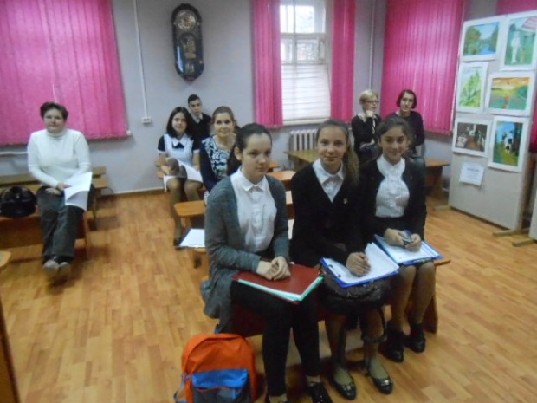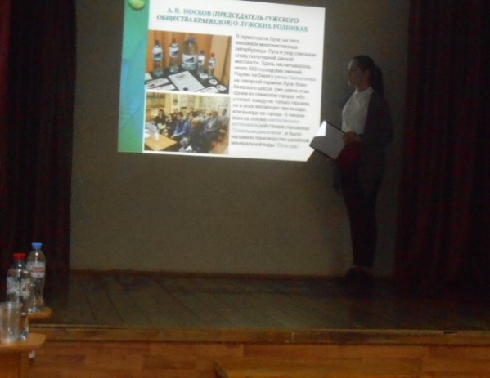
Перед выступлением Алена Маковкина - участник
кружка «Экос» во время выступления

Работа жюри
Римма Халатян воспитанница Коробовой Е.А.
